Опыт применения программных компонент комплекса “Энергостат” для диспетчерских задач.
Полижаров А.С., ( ООО” Энергостат”), г. Москва.
Email: info@energostat.ru, www.energostat.ru
Подсистема “Энергостат-Диспетчер” комплекса “Энергостат” включает в себя программные компоненты, предназначенные для использования дежурным диспетчерским персоналом. Состав задач подсистемы постепенно расширяется, в настоящее время он включает в себя задачи регистрации команд диспетчера, расчета отклонений диспетчерских графиков, контроля допустимых нагрузок линий, учет состава и состояния оборудования.
Регистрация команд диспетчера, расчет отклонений диспетчерских графиков.
Для экономического стимулирования субъектов рынка к выполнению команд диспетчеров СО введен рынок отклонений. Отклонениями от диспетчерских графиков считаются изменения объемов фактического производства и потребления электрической энергии участников оптового рынка по отношению к плановым объемам. Размер стоимости отклонений рассчитывается на каждый час администратором торговой системы (НП АТС). Эта стоимость определяется величиной отклонения, превышающего нормативный уровень, а также коэффициентами, учитывающими причину возникновения отклонений - по инициативе участника оптового рынка (собственная инициатива), или по причине, не зависящей от участника, вызванной в том числе действиями иных участников рынка, АТС или СО (внешняя инициатива). Функционирование рынка невозможно обеспечить без надлежащей регистрации и квалификации причин отклонений. Величина и причина отклонений в значительной степени определяются командами, отданными диспетчерами различных уровней управления (РДУ, ОДУ, ЦДУ). В связи с этим очевидна важность правильной регистрации (фиксации) времени и содержания диспетчерских команд, их использования для расчетов стоимости отклонений от диспетчерского графика. Сводка команд, отданных диспетчерами различных уровней управления называется журналом команд диспетчера. В настоящее время для фиксации команд используются специализированные программные средства - электронные журналы команд. В программном комплексе “Энергостат” [1-4] эти функции выполняет компонента “Электронный Журнал Команд Диспетчера” (ЭЖК).
ЭЖК позволяет решать следующие задачи:
- Документирование команд диспетчера, обеспечение точности ведения журнала, минимизация ошибок ввода команд;
- Формирование макетов для передачи данных между уровнями диспетчерского управления , подготовка отчётных форм ;
- Расчёт и отображение диспетчерских графиков и отклонений;
- Исключение разнознаковых инициатив (разных знаков отклонений диспетчерских графиков (ДГ) по системе в целом и отклонений по субъектам) с помощью системы прогнозирования и предупреждения появления отклонений;
- Информирование диспетчера о недопустимых отклонениях
- Обеспечение многопользовательского режима работы журнала с разграничением доступа;

Описанная реализация ЭЖК построена с использованием компонент программного комплекса “Энергостат” [1-4]. Подобное решение позволяет использовать различные сервисы комплекса по анализу и обработке данных, хранению архивов, составлению отчётных форм и т.п. Использование ЭЖК возможно на любом уровне иерархии диспетчерского управления (РДУ, станции).

Рис. 1. Структурная схема функционирования ЭЖК

В качестве архива для хранения команд и графиков используется объектная БД комплекса “Энергостат”. Из указанной БД производится загрузка в ЭЖК необходимой информации - названий станций, характеристик оборудования, перечней стандартных документируемых диспетчерских команд и их причин.
Наличие единого обновляемого классификатора позволяет осуществить обеспечивать гибкость настройки системы на различных уровнях иерархии диспетчерского управления. Например, для реализации поддержки нового перечня стандартных документируемых диспетчерских команд и причин их возникновения, требуется достаточно простое обновление классификатора, что возможно осуществить удаленно через существующие каналы связи, в том числе через Internet.
Ввод команд в ЭЖК может осуществляться, как с одного, так и с нескольких терминалов. Реализована возможность одновременного ввода и анализа команд и графиков в режиме реального времени.
Все действия по вводу и изменению данных документируются и несут информацию о пользователе, выполнившем действие, и времени его выполнения, что очень важно при анализе спорных вопросов. Идентификация пользователя происходит по имени и паролю. Пользователю может быть присвоен один из уровней доступа:
- только чтение - возможность просмотра архива команд и графиков без возможности их изменения
- чтение/запись - возможность ввода команд и расчёта ДГ
- полный доступ (администратор) - ввод, коррекция команд и графиков, администрирование БД, управление правами пользователей
При этом, например, при вводе команды одним пользователем, а затем коррекции её администратором ЭЖК, будет зафиксирован и факт ввода команды и факт её коррекции с указанием соответствующего времени.
В настоящее время реализована поддержка перечня стандартных документируемых диспетчерских команд при управлении режимами генерации активной и реактивной мощности участников оптового рынка электроэнергии (мощности) согласно текущему регламенту ОАО “СО-ЦДУ ЕЭС”. Средства администратора ЭЖК позволяют включать или исключать те, или иные команды из списка доступных для ввода в данном РДУ или станции. Большинство сервисов ЭЖК доступно из Главного окна программы (рис.2).

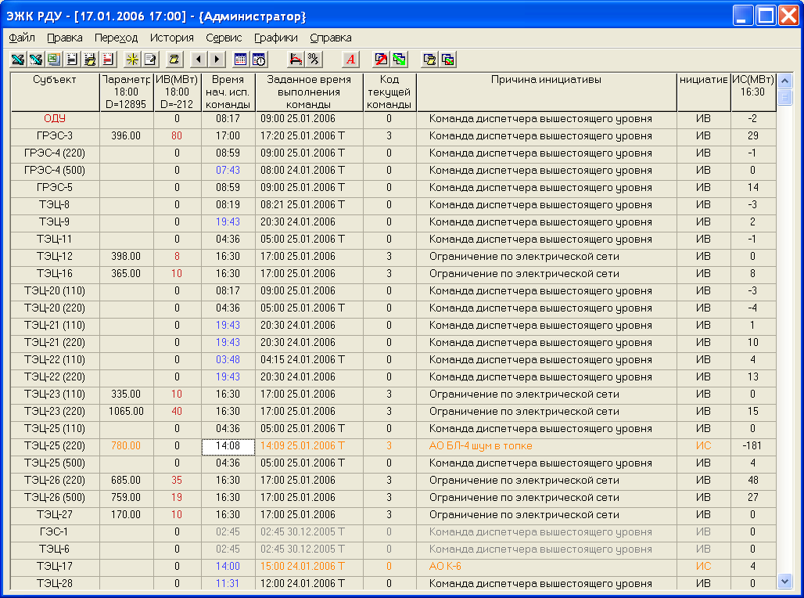

Рис. 2. Главное окно ЭЖК

В Главном окне отображаются команды, действующие в текущее время. В нем содержится список станций, находящихся в диспетчерском ведении РДУ, название вышестоящей организации (оно выделяется цветом). Также отображаются код действующей в данный момент команды, и причина инициативы действующей команды. Ввод новой команды осуществляется в интерфейсном окне (Рис.3):

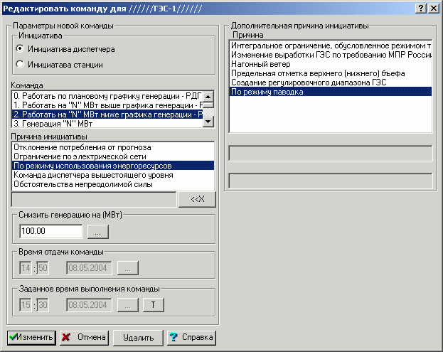
Рис. 3. Окно ввода команды

В нем необходимо выбрать тип инициативы, её причину, команду и, при необходимости, изменить указанные по умолчанию время отдачи и время выполнения команды. Для удобства анализа архива команд существует ряд сервисов, например, История команд по одному субъекту, История изменения команды….
Данные планов балансирующего рынка и фактические графики могут загружаться как из комплекса ОИК, так и из макетов или других источников. Для расчёта отклонений необходимо формирование уточнённого диспетчерского графика (УДГ). Расчет УДГ осуществляется по алгоритмам, разработанным в соответствии с утверждённой в СО методикой.
Для оценки и оперативного принятия решений по распределению нагрузки по станциям, в главном окне ЭЖК предусмотрено отображение текущих отклонений по внешней (целый получас позднее текущего времени) и собственной инициативе (за предыдущую контрольную точку суток).
Отображение отклонений в темпе процесса позволяет оперативно реагировать на изменения ДГ (таких, как появление разнознаковых инициатив) и минимизировать ошибки при распределении нагрузки по ГТП. При вводе новой команды, расчёт УДГ производится автоматически с обновлением данных на локальном терминале. Все действия, произведенные на локальных терминалах (ввод команд, регистрация и выход пользователей, выполнение расчётов и т.п.) фиксируются в основном журнале работы ЭЖК.
Возможно задание определенных настроек алгоритмов - количество контрольных точек в сутки, способов аппроксимации, интерполяции и т.п.. Расчёт осуществляется через определенные интервалы времени в соответствии с обновлёнными данными по ДГ, состоянию оборудования и диспетчерским командам. При вводе новой команды или изменении команды расчёт УДГ и отклонений происходит автоматически.

Для оценки и оперативного принятия решений по распределению нагрузки между станциями, в главном окне ЭЖК предусмотрено отображение текущих отклонений по внешней (целый получас позднее текущего времени) и собственной инициативе(ИС) за текущий момент времени. Для расчёта отклонений по ИС используются последние минутные срезы графиков мгновенной мощности генерации ГТП(группа точек поставки) из ОИК.
Отображение отклонений в темпе процесса позволяет оперативно реагировать на изменения ДГ (таких, как появление разнознаковых инициатив) и минимизировать ошибки при распределении нагрузки по ГТП. А так же оперативно оценивать выполнение команд диспетчера СО и в случае необходимости фиксировать предупреждение или факт невыполнения команды диспетчера..
При вводе новой команды расчёт УДГ производится автоматически, с обновлением данных на всех терминалах. В случае выявления ошибок при расчёте выводится соответствующее сообщение.

Важным сервисом ЭЖК является генерация отчётных форм. Помимо стандартных отчётных форм с помощью встроенного макроязыка возможна генерация достаточно сложных форм без перекомпиляции программных модулей.
Программа ЭЖК находится в промышленной эксплуатации в Московском РДУ с 2005 года. Эксплуатация осуществляется совместно с комплексом “Энергостат” на единой базе объектов, оборудования и режимных параметров [4]. ЭЖК может функционировать, как на отдельной машине, так и в сетевом варианте. В сетевой версии ввод команд может осуществляться, как с одного, так и с нескольких клиентских мест. При этом реализована возможность одновременного ввода и анализа графиков в режиме реального времени. Внедрение ЭЖК позволило существенно улучшить точность фиксации команд и сократило появление разнознаковых инициатив.

Контроль допустимых нагрузок линий - одна из компонент подсистемы “Энергостат-Диспетчер” (рис. 4). Она предназначена для обработки данных состава линий (ЛЭП) 110-220 кВ, перетоков мощности по ЛЭП, данных по температуре и последующего расчета допустимых токовых нагрузок ЛЭП и анализа нарушений предельных нагрузок. Результаты анализа формируются в режиме реального времени для оперативного информирования диспетчера.
Длительно-допустимые токовые нагрузки проводов воздушных линий определены исходя из допустимой температуры нагрева проводов +70ºC при температуре воздуха +25ºC в летнее время и 0ºC в зимнее время. Длительно-допустимая нагрузка проводов при температуре воздуха, отличной от +25ºC, определяется умножением на поправочные коэффициенты.
Программа осуществляет контроль по заданному списку линий, фиксируя превышение токовой нагрузки длительно-допустимой величины для текущей температуры и информирует диспетчера о перегруженных линиях. Реализована визуальная и звуковая сигнализация о перегрузках. Для получения информации о текущих нагрузках используются минутные данные ОИК. Текущая температура может быть получена из ОИК или введена вручную. Вся информация по перегрузке линий сохраняется в базе данных.
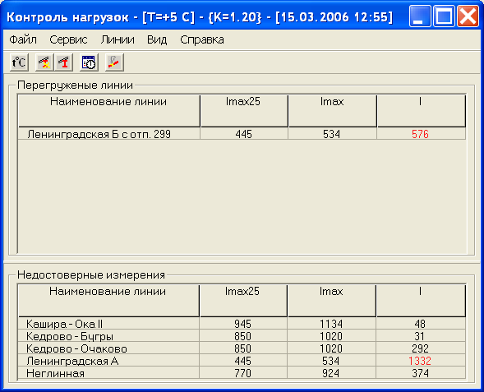
Рис. 4. Главное окно программы “Контроль допустимых нагрузок линий”.

Состояние оборудования.
Свойство темпоральности, реализованное в объектной БД, позволяет хранить ретроспективу изменения состояния объектов и связей между ними. Это дает возможность формирования сводок изменений состояния оборудования за произвольный период времени.
Для этих целей предназначена специальная компонента комплекса “Энергостат” - «Состояние оборудования». Компонента реализована на основе Web-технологии, что позволяет использовать ее на объектах, удаленных от базы данных.
Основные функции компоненты обработки состояния оборудования:
- Ввод и коррекция фактического состояния энергообъектов и оборудования с фиксацией:
  - вида ремонта;
  - снижения мощности из-за ремонтов;
  - предполагаемого времени ввода объекта оборудования в рабочее состояние;
  - времени ввода данных, имени пользователя, осуществившего ввод;
- Ввод и коррекция плановых ремонтов оборудования энергообъектов с фиксацией:
  - вида ремонта;
  - снижения мощности;
  - длительности ремонта;
- Cоставление сводок состояния оборудования на момент времени. Группировка данных в сводке по объектам и видам оборудования.
- Составление сводок изменения состояния агрегатов за определенный период времени. Группировка данных в сводке по объектам и видам оборудования.
- Формирование графических форм для отображения структурных схем объектов, оборудования, с нанесенными на них состояниями оборудования и значениями режимных параметров.
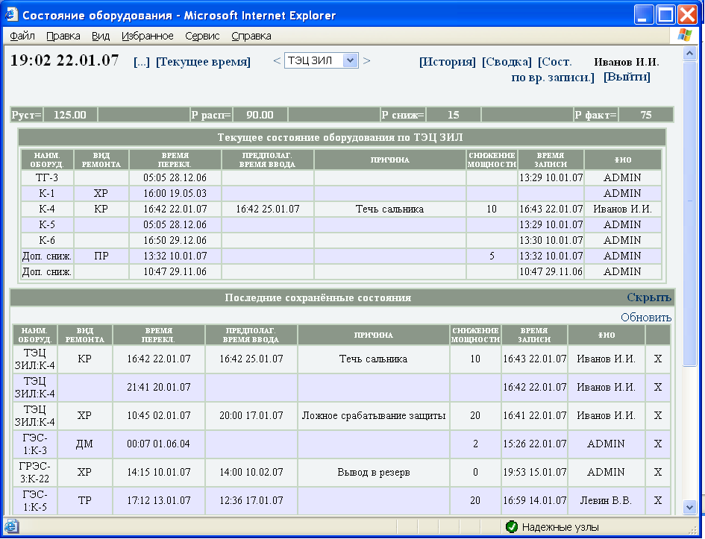
Рис. 5. Главное окно компоненты “Состояние оборудования”.

В главном окне программы (рис. 5). отображается суммарная информация по станции, текущее состояние оборудования и последние сохранённые состояния. При вводе причины изменения состояния можно выбрать одну из предлагаемого списка или, выбрав пункт “Ввести вручную”, ввести текст причины изменения с помощью клавиатуры. Основные виды состояний оборудования :
- Аварийный ремонт (АР);
- Капитальный ремонт (КР);
- Текущий ремонт (ТР);
- Средний ремонт (СР);
- Прочие виды ремонта (ПР);
- Холодный резерв (ХР);
- Консервация (К);
- Вне резерва (ВР);
- Невыпускаемый резерв (НВР);
- Демонтаж (ДМ);

После загрузки величины снижения мощности оборудования, автоматически рассчитываются суммарное снижение мощности по станции и фактическая мощность.
Для формирования сводок состояний оборудования на определенный момент времени или за период используются опции “Сводка состояний оборудования на момент времени” или “Сводка состояния оборудования за период”. Возможно задание определенных станций, видов оборудования и ремонтов. В таблице отображаются состояния оборудования с момента начала выбранного периода и все его изменения до конца периода, упорядоченные в хронологическом порядке.

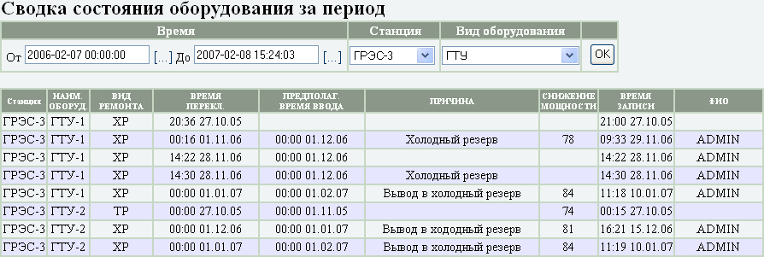
Рис. 6. Сводка изменений состояния газо-турбинных установок за период.

Аналогично вышеописанным диспетчерским задачам в компоненте “Состояние оборудования” реализована система разграничения доступа с возможностью привязки пользователей комплекса к пользователям домена Windows. Таким образом необходимость вводить пароль при открытии программы отпадает если пользователь уже авторизован системой Windows.
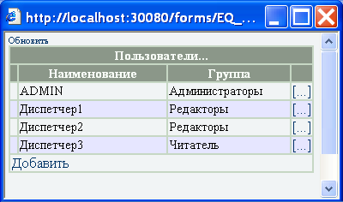
Рис. 7. Окно управления пользователями.
Для экономии времени на ввод причины изменения состояния оборудования существует возможность задать набор стандартных причин для выбора их из списка.

Литература
- Антонов А.В., Макоклюев Б.И. Опыт внедрения и эксплуатации в энергообъединениях России программных средств подготовки данных и расчетов прогнозов электропотребления и балансов. Сборник докладов “Современные методы и программные средства анализа и планирования электропотребления, балансов мощности и электроэнергии”, М., Вестник ВНИИЭ- 2004.

- Макоклюев Б.И. Расчет и планирование режимных параметров, балансов мощности и электроэнергии АО-энерго и предприятий сетей с помощью программных комплексов "Энергостат" и “РБЭ”. Сборник докладов “: Современные методы и средства расчета, нормирования и снижения технических и коммерческих потерь электроэнергии в электрических сетях”, М., НЦ ЭНАС, 2000

- Макоклюев Б.И., Антонов. А.В., Набиев Р.Ф. Информационная структура и программные средства обработки и хранения данных технологического оборудования и режимных параметров. - Электрические станции , 2004, N 6

- Антонов А.В., Макоклюев Б.И., Полижаров А.С., Владимиров А.И., Данильцев С.С.,Ушаков В.В., Щипицин И.А., Чижикова И.Ю., Чепкасова О.А. Подготовка информационной базы оборудования, измерений и реализация технологических задач РДУ с использованием средств комплекса “Энергостат”. Сборник докладов на семинаре ”Современные методы и программные средства анализа и планирования электропотребления, балансов мощности и электроэнергии”, М, Элекс-КМ , 2006.

